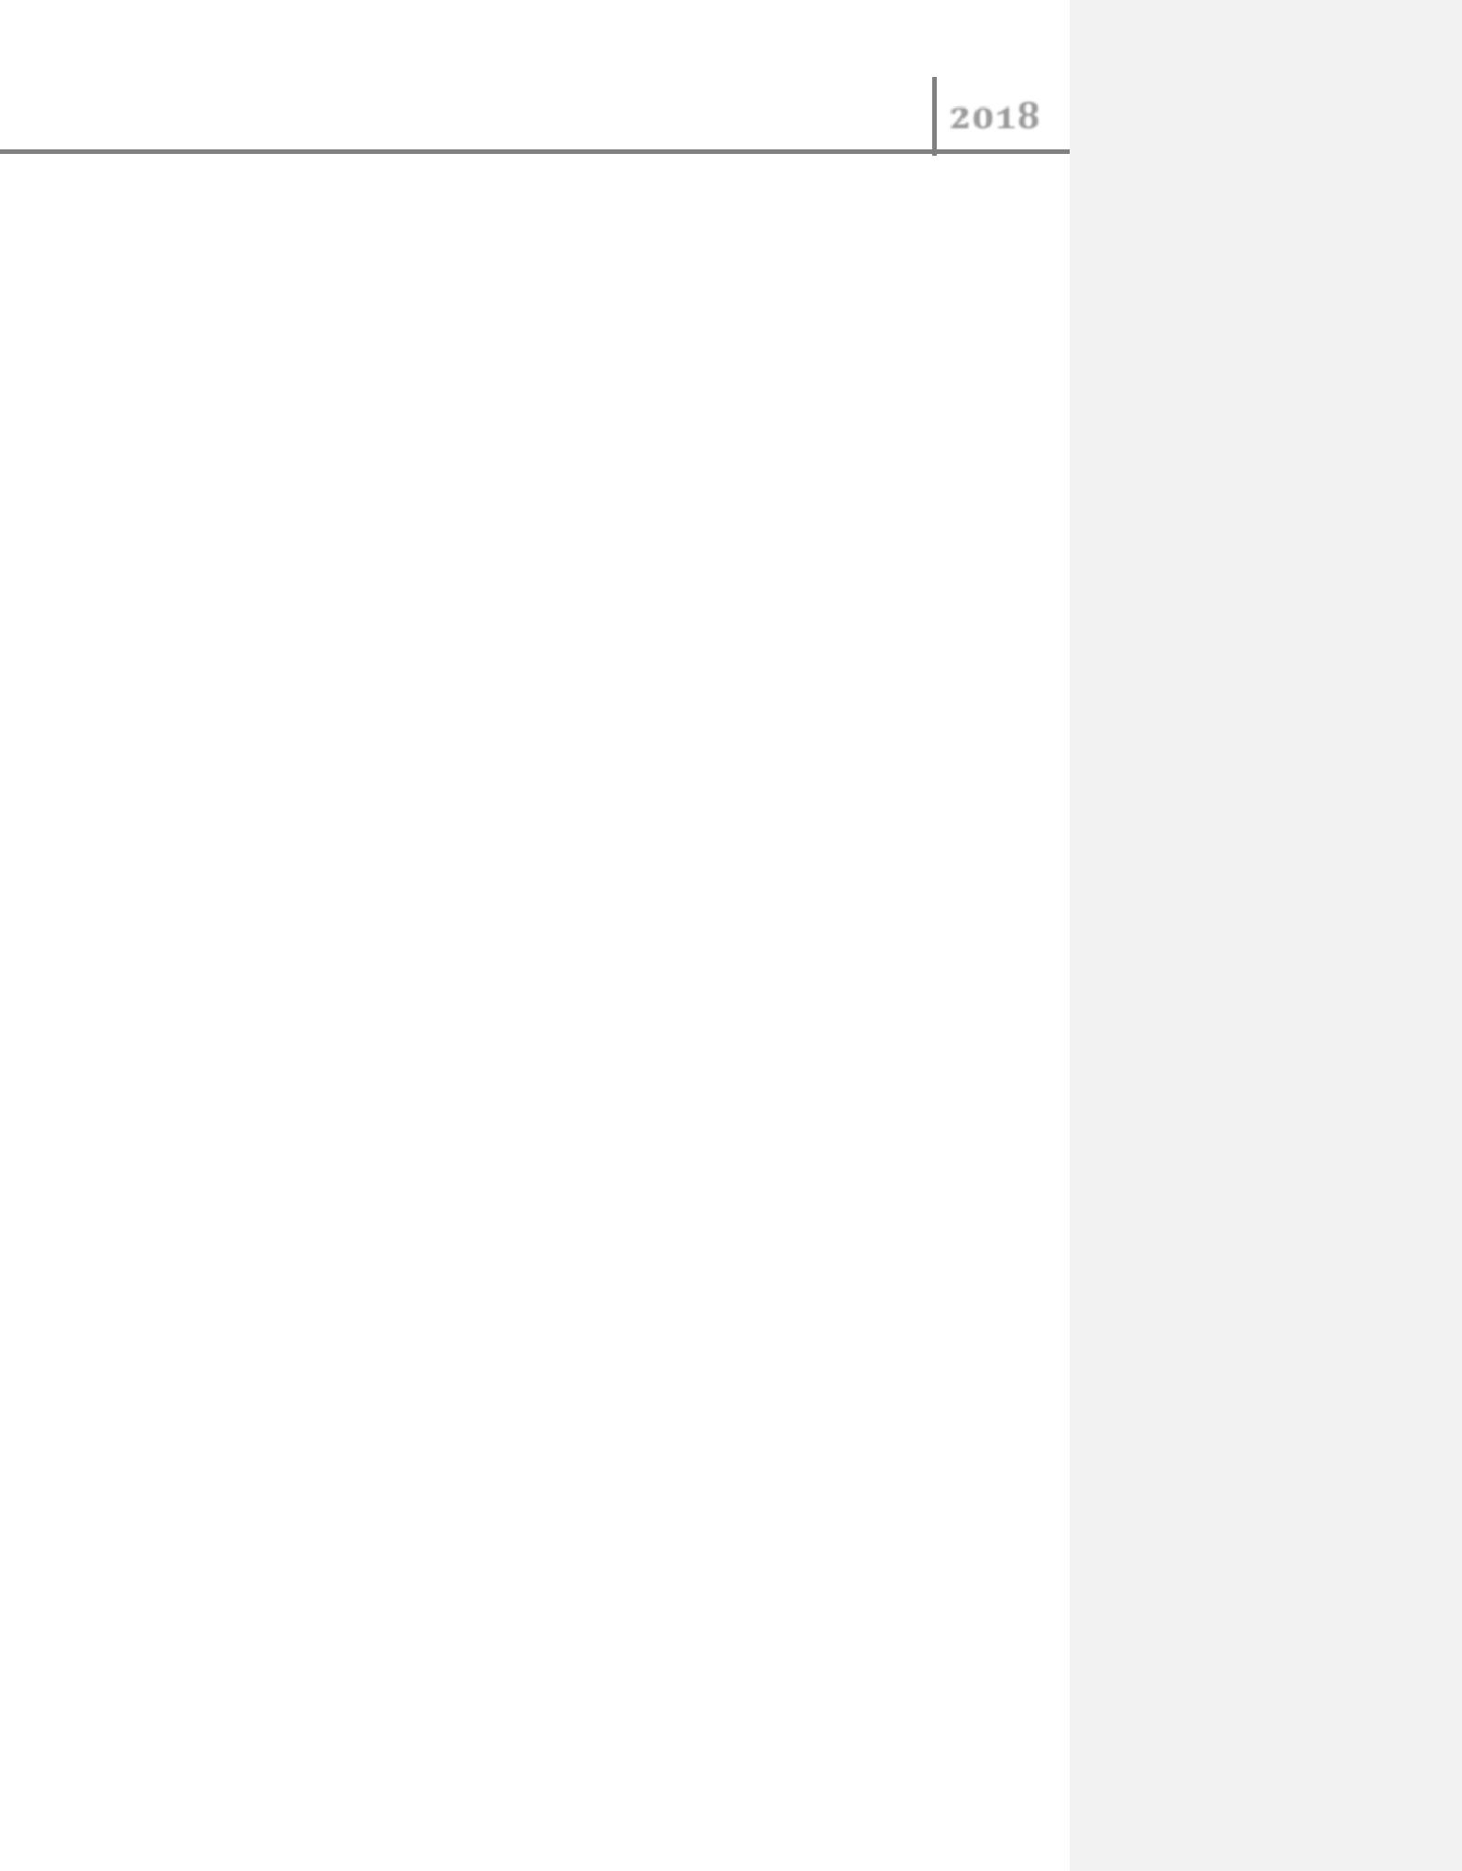

Журнал «История России» **2018**

**Оглавление**

Бори́с Никола́евич Е́льцин 2

Биография 2

Детство и юность 2

Профессиональная и партийная деятельность 2

Президент РСФСР / Российской Федерации 3

Августовский путч и последствия 3

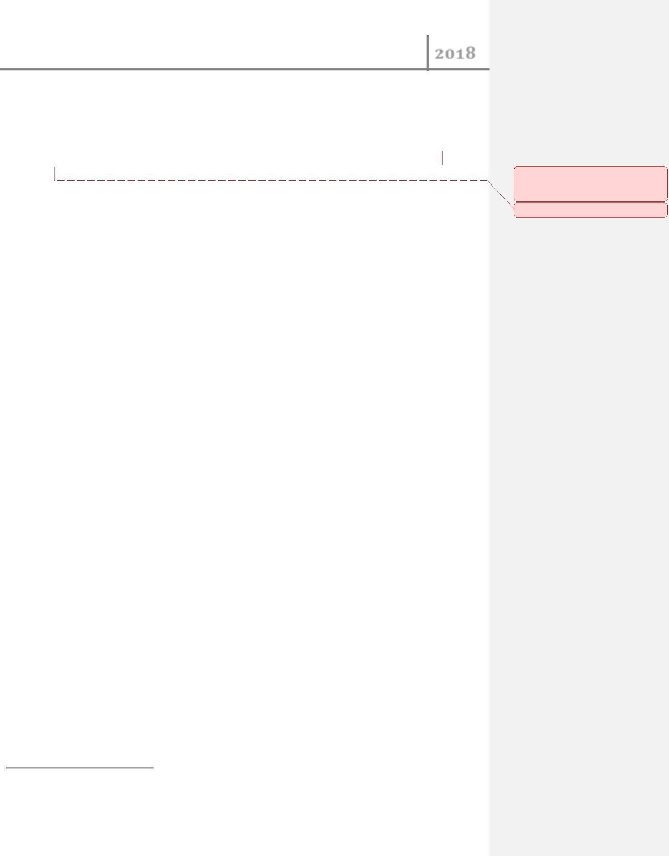

Журнал «История России» **2018**

**Бори́ с Никола́евич Е́ льцин**

(1 февраля 1931, село Бутка, Буткинский район, Уральская область, РСФСР, СССР — 23 апреля 2007, Москва, Россия) — советский и российский партийный, государственный и политический деятель. Первый президент Российской Федерации (1991—1999); в ноябре 1991 — июне 1992 года одно-временно возглавлял «правительство реформаторов»1. С марта по май 1992 года исполнял обя-  занности министра обороны Российской Федерации.

Депутат Совета Союза Верховного Совета СССР 10-го и 11-го созывов (1979—1989); член Президи-ума Верховного Совета СССР (1984—1988). Народный депутат СССР и член Совета Национально-стей Верховного Совета СССР (1989—1990). Народный депутат РСФСР и председатель Верховного Совета РСФСР (1990—1991).

Член КПСС (1961—1990), член ЦК КПСС (1981—1990); в партии занимал посты первого секретаря Свердловского обкома КПСС (1976—1985), секретаря ЦК КПСС (1985—1986) и первого секретаря Московского горкома КПСС (1985—1987).

Вошёл в историю как первый всенародно избранный глава России, радикальный реформатор об-щественно-политического и экономического устройства России.

**Биография**

**Детство и юность**

Родился 1 февраля 1931 года в селе Бутка Уральской области (ныне в Талицком районе Свердлов-ской области) в семье раскулаченных крестьян. Так пишет сам Ельцин в мемуарах. Право назы-ваться родиной Ельцина, однако, оспаривает соседнее село Басмановское. Как пишет биограф первого президента Борис Минаев, Ельцины действительно жили в селе Басманово, «но „род-дом“, то есть деревенская больница, находился именно в Бутке», и именно там и появился на свет Борис Ельцин.

**Профессиональная и партийная деятельность**

* 1955 году направлен по распределению в трест «Уралтяжтрубстрой», где за год освоил не-сколько строительных специальностей, затем работал на строительстве разных объектов масте-ром, начальником участка. В 1957 году становится прорабом строительного управления треста. В 1961 году вступил в КПСС. В 1963 году назначен главным инженером Свердловского домострои-тельного комбината. С 1966 года — директор Свердловского ДСК.
* 1963 на XXIV конференции партийной организации Кировского района города Свердловска еди-ногласно избран делегатом на городскую конференцию КПСС. На XXV районной конференции из-бран членом Кировского райкома КПСС и делегатом на Свердловскую областную конференцию КПСС.

**Примечание [u1]:** изменение переносастроки

**Примечание [u2R1]:**

1. Указ Президента РСФСР «Об организации работы Правительства РСФСР в условиях экономической рефор-мы». № 172 — Документ — Архив Егора Гайдара — база данных документов

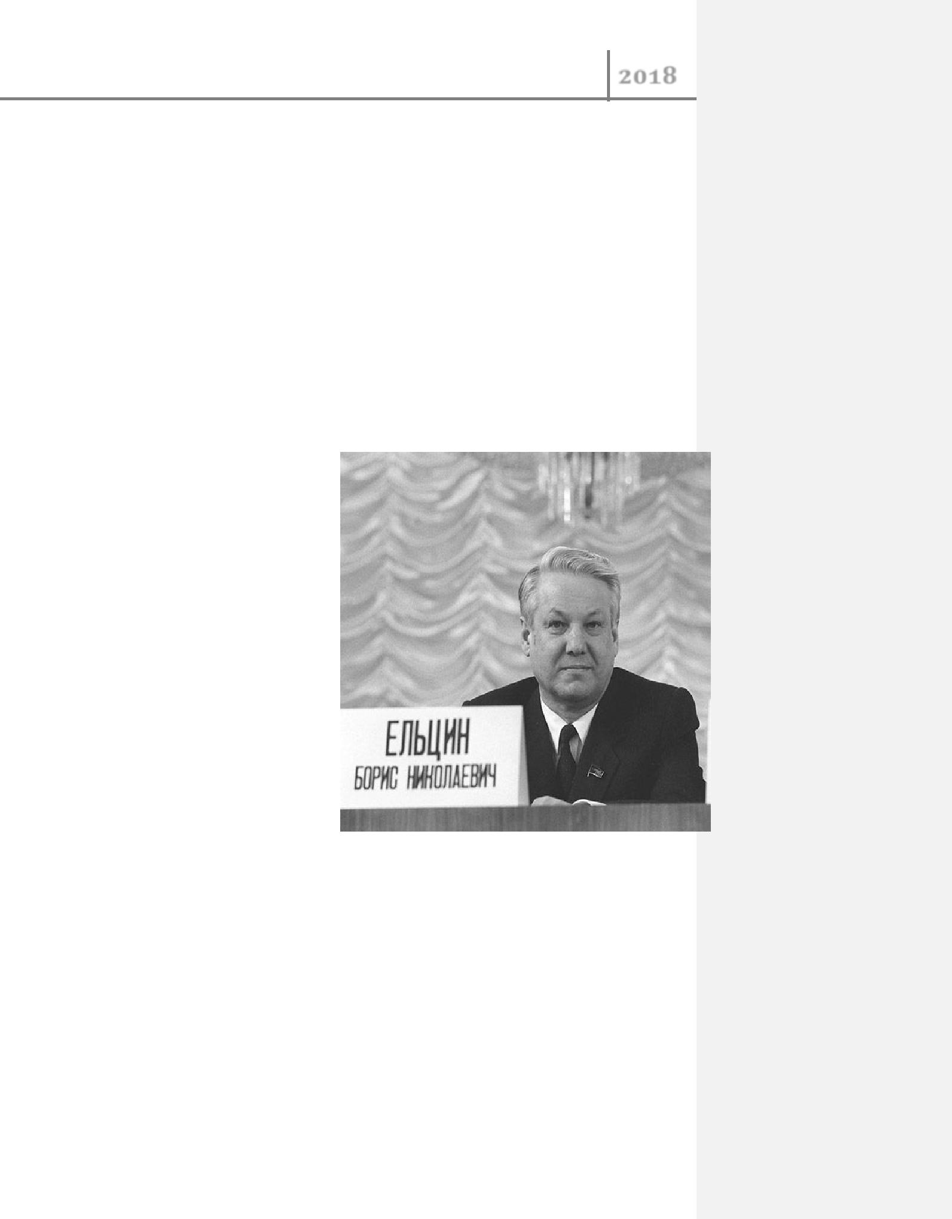

Журнал «История России» **2018**

**Президент РСФСР / Российской Федерации**

12 июня 1991 года Ельцин был избран президентом РСФСР, получив 45 552 041 голосов избирате-лей, что составило 57,30 процентов от числа принявших участие в голосовании, и значительно опередив Николая Рыжкова, который, несмотря на поддержку КПСС, получил всего лишь 16,85 процентов голосов. Вместе с Борисом Ельциным был избран вице-президент Александр Руцкой. Основными лозунгами избирательной кампании Ельцина стали борьба с привилегиями номенкла-туры и поддержание суверенитета России в составе СССР.

Это были первые в истории России всенародные выборы президента (президент СССР Михаил Горбачёв занял свой пост в результате голосования на Съезде народных депутатов СССР).

10 июля Борис Ельцин принёс присягу на верность народу России и российской Конституции и

вступил в должность президента РСФСР. По-

сле принесения присяги выступил с про-

граммной речью, которую начал энергично и

эмоционально, с пониманием торжественно-

сти момента.

**Августовский путч и последствия**

15 августа была опубликована окончательная редакция «Договора о Союзе суверенных гос-ударств». Членами нового союза должны бы-ли стать девять из пятнадцати союзных рес-публик бывшего СССР: как заявил М. С. Горба-чёв в телевизионном обращении 3 августа 1991 года, 20 августа новый союзный договор должны были подписать Белоруссия, Казах-стан, РСФСР, Таджикистан и Узбекистан, а осенью к ним могли присоединиться Азер-байджан, Киргизия, Украина и Туркменистан.